**ИНСТРУКЦИЯ ПОЛЬЗОВАТЕЛЯ ВКС**

**Подключение к мероприятию с ПК.**

**Подключение к конференции с использованием ID мероприятия**

1. Для подключения к мероприятию без e-mail приглашения по ID пользователю необходимо перейти на страницу <https://78.iamatschool.online/> и нажать на ссылку «Подключиться к мероприятию по ID». Далее необходимо ввести ID мероприятия и нажать на кнопку «Продолжить»

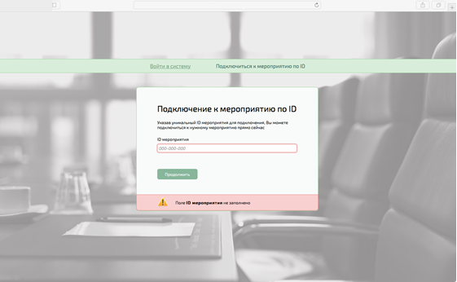

1. После этого откроется стартовая страница участника мероприятия. На ней необходимо выбрать, в качестве гостя или зарегистрированного участника пользователь будет принимать участие.

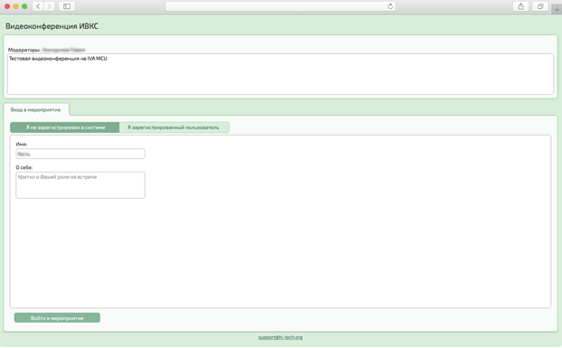

1. Если пользователь участвует в качестве гостя – ему необходимо в поле «Имя» ввести ФИО и нажать на кнопку «Войти в мероприятие». При желании гость так же может указать любую дополнительную информацию о себе (например, должность и организацию) в поле «О себе». Эта информация будет доступна всем участникам конференции
2. Если пользователь подключается как «Зарегистрированный пользователь, ему необходимо ввести свой доменный логин и пароль для входа в мероприятие, после чего нажать на кнопку «Войти в мероприятие»

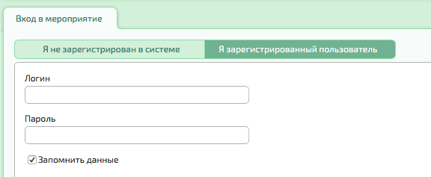

1. При входе Система ВКС автоматически предложит разрешить доступ к камере и микрофону, которые можно настроить в браузерной строке.

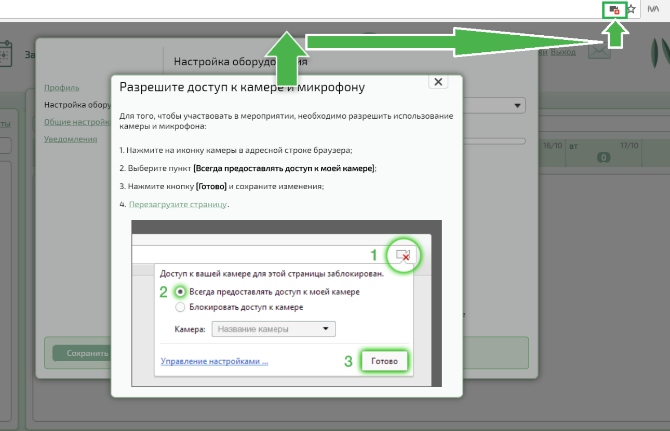

1. Откроется окно трансляции мероприятия

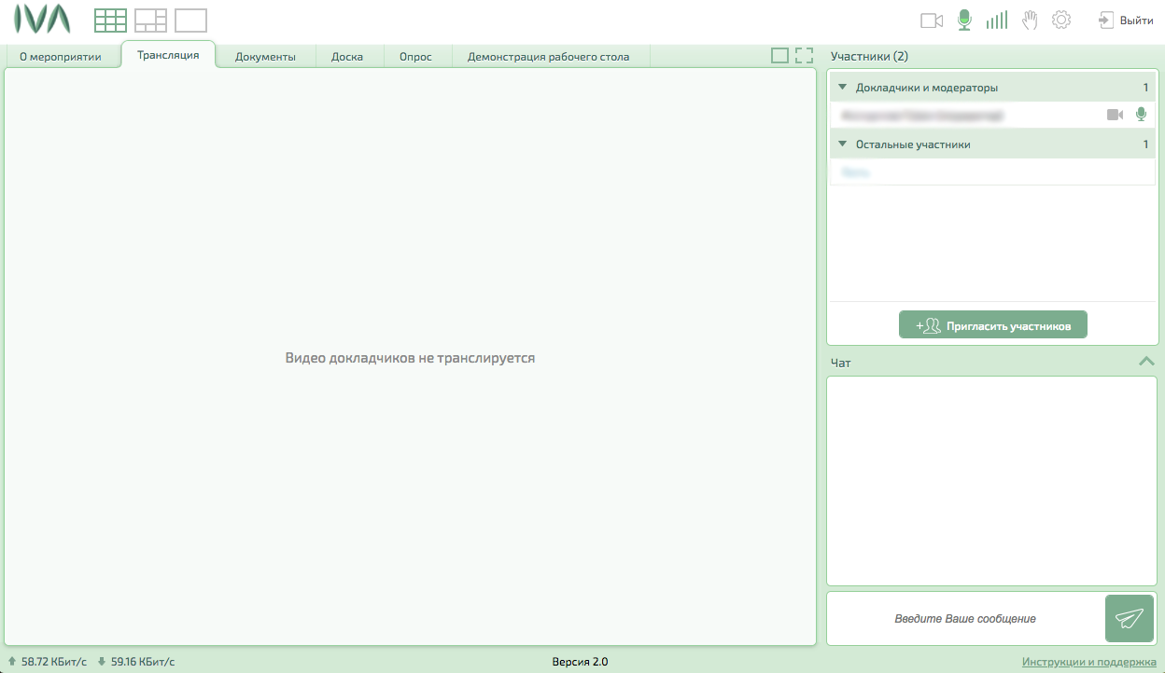

Основная область этого окна отведена под трансляцию видеоконференции или презентаций/документов/рабочего стола модератором или докладчиком.

Справа располагается окно списка участников и окно чата.

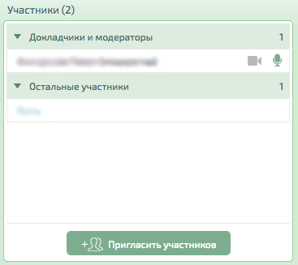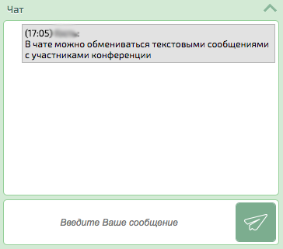

1. В верхней части окна располагаются вкладки.
   1. Вкладка «О мероприятии» содержит общую информацию о собрании

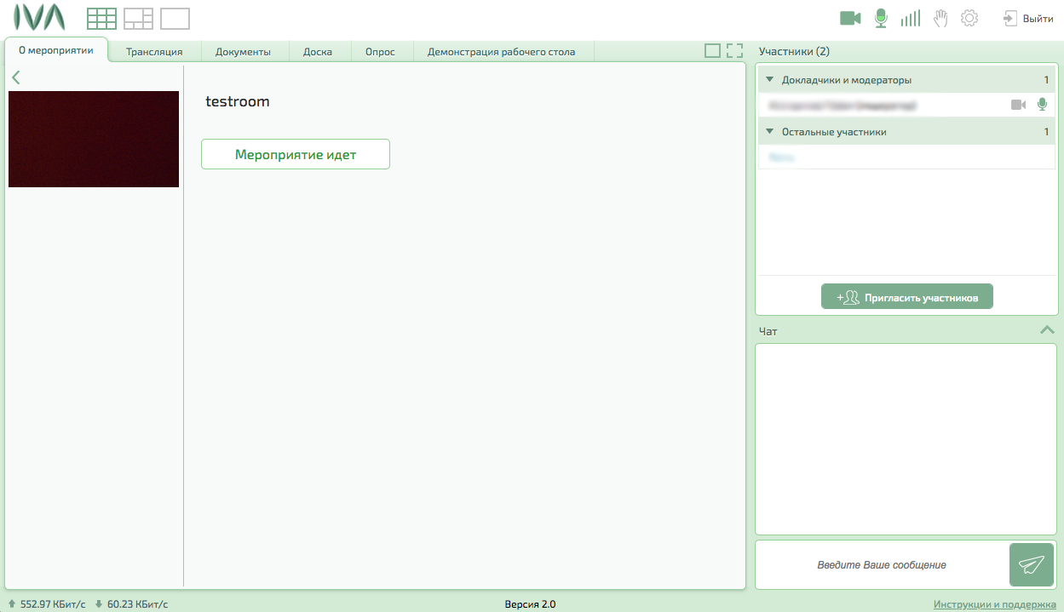

* 1. Во вкладке «Трансляция» отображаются окна с видеотрансляцией активных участников конференции



* 1. Во вкладке «Документы» участники мероприятия могут просматривать и скачивать документы, загруженные модератором или докладчиком собрания для общего использования.

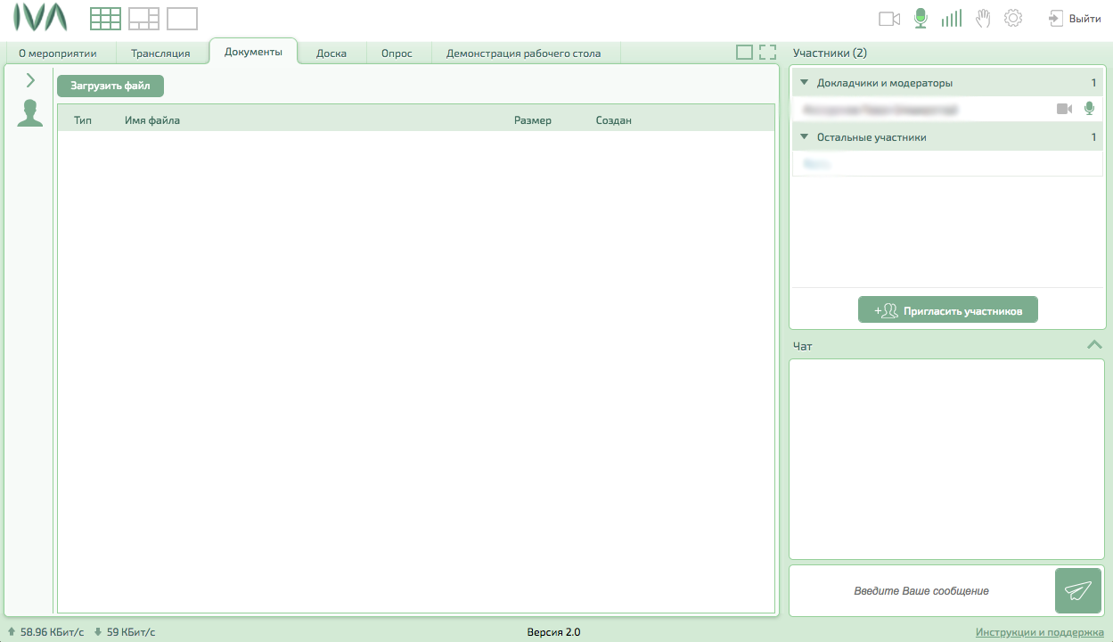

* 1. Вкладка «Доска» представляет собой интерактивную доску, на которой модератор или докладчик может делать отметки, доступные для просмотра участникам конференции

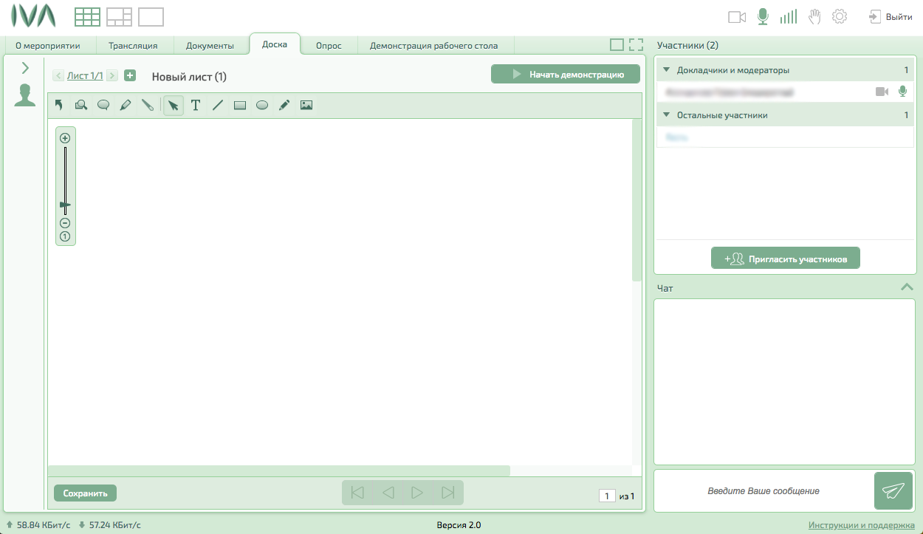

* 1. Во вкладке «Опрос» модератор или докладчик собрания могут устраивать опросы или голосования для участников собрания

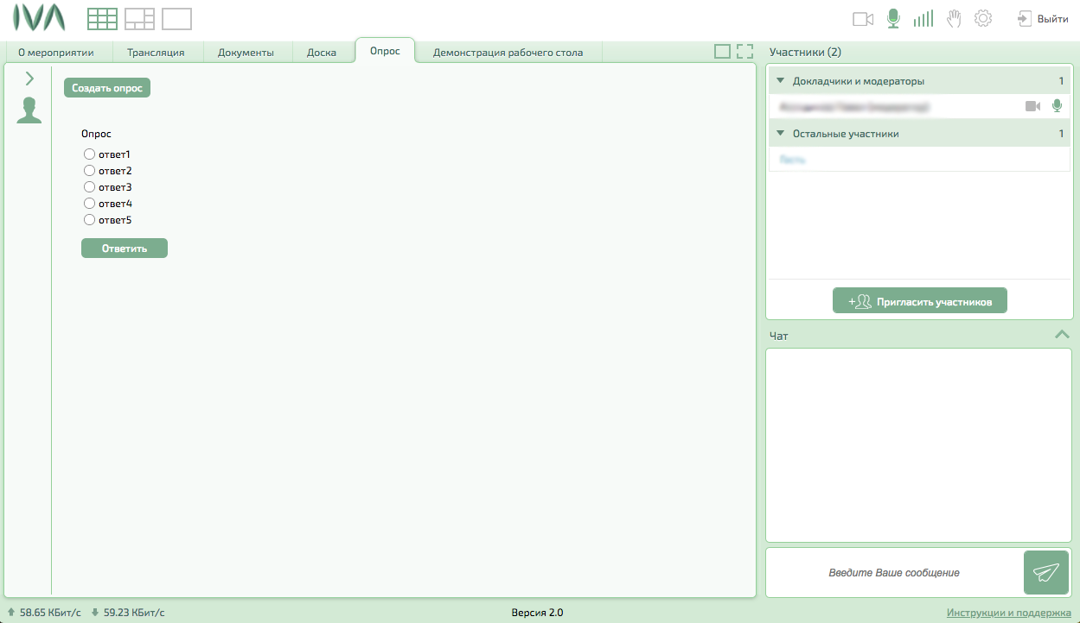

* 1. Модератор или докладчик может демонстрировать участникам собрания свой рабочий стол компьютера. Для его просмотра участники собрания должны перейти на вкладку «Демонстрация рабочего стола»

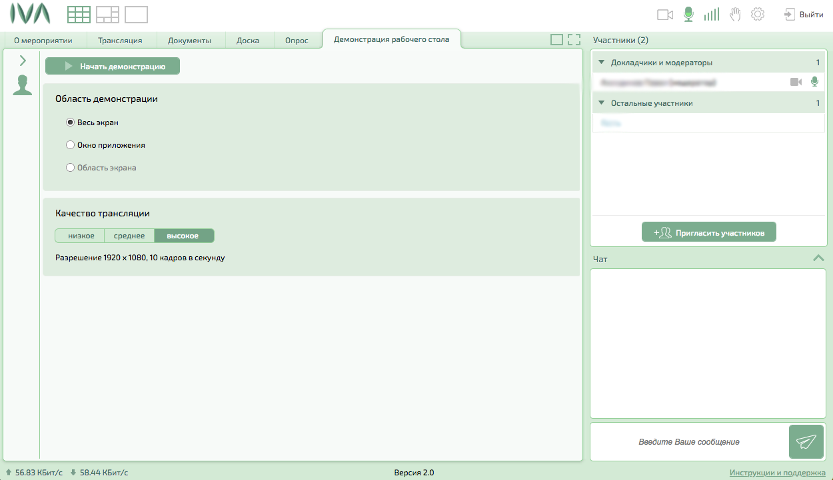

1. На всех экранах остается доступна пользователям окно чата, список участников и панели управления. Они позволяют пользователям управлять личными настройками конференции:
   1. Окно чата. Пользователи могут обмениваться в нем быстрыми сообщениями во время конференции. Для этого пользователь должен ввести свое сообщение в поле «Введите Ваше сообщение» и нажать «Enter» или кнопку «Отправить» с изображением бумажного самолетика



* 1. Окно участников конференции. В нем отображаются все активные участники конференции: модератор, докладчики, авторизованные пользователи, гости, телефонные и S4B клиенты. Пользователи могут при необходимости пригласить дополнительных участников в конференцию (при условии, если это разрешено модератором собрания). Для этого необходимо нажать на кнопку «пригласить участников», ввести электронную почту приглашаемого участника и нажать на кнопку «Отправить приглашение» после появления пользователя в списке.



1. Над окном «Участники» располагается панель управления конференцией:

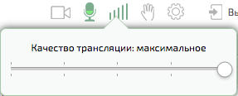

* 1. Кнопка с изображением камеры включает и отключает трансляцию с веб-камеры пользователя в конференцию (серая=трансляция выключена, зеленая=трансляция включена)
  2. Кнопка с изображением микрофона отвечает за трансляцию звука с микрофона пользователя в конференцию (серая=трансляция выключена, зеленая=трансляция включена)
  3. Центральная кнопка отвечает за качество трансляции видео и аудио в мероприятие, а также за качество входящих соединений. Внимание! Система автоматически подстраивает качество трансляции под интернет-соединение пользователя. Категорически не рекомендуется без необходимости менять вручную эту настройку.



* 1. Кнопка с изображением руки позволяет пользователю сделать запрос модератору сделать пользователя докладчиком. После нажатия на эту кнопку модератору придет оповещение, о том что пользователь хочет стать докладчиком. Модератор в праве принять или отклонить данный запрос.
  2. Кнопка с изображением шестеренки открывает окно с настройками клиента для пользовательского рабочего места

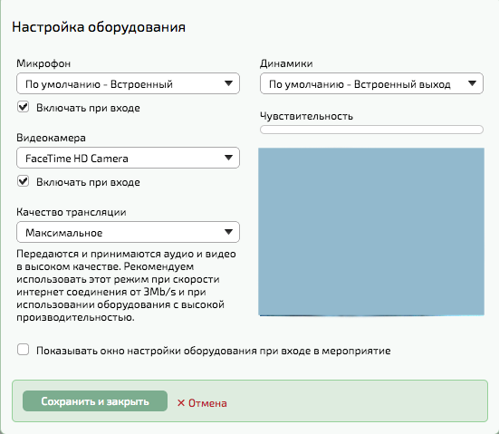

В нем пользователь может выбрать устройства ввода и вывода звука, камеру и качество трансляции. Без необходимости эти настройки менять не рекомендуется

* 1. Кнопка «Выход» используется для выхода пользователя из конференции. После ее нажатия пользователь будет исключен из конференции и перенаправлен на стартовую страницу ВКС.

**Система управления ВКС**

## О системе ВКС

Сервис видеоконференцсвязи (далее: ВКС ) – унифицированная платформа для видеоконференций, при помощи которой Вы сможете проводить мероприятия различного формата – конференции, вебинары, аудиоконференции (наличие зависит от подписок и настроек системы) и т.д. Чтобы начать работу в Системе ВКС пользователю необходим только браузер, доступ к серверу через интернет или по локальной сети.

## Вход в систему

Пользователь может войти в систему используя свои регистрационные данные (Логин и Пароль), введя их в соответствующие поля на основной странице ВКС ( [https://78.iamatschool.online/](https://78.iamatschool.online/" \o "https://78.iamatschool.online/) ).

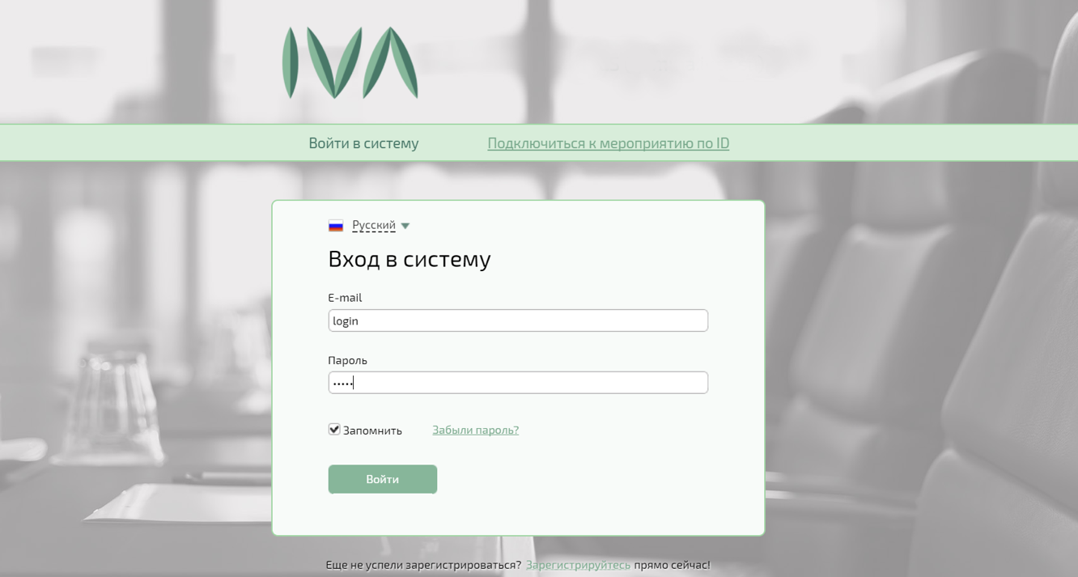

## Начало работы

После входа в систему, пользователь попадёт на главную страницу Система ВКС на вкладку Календарь.

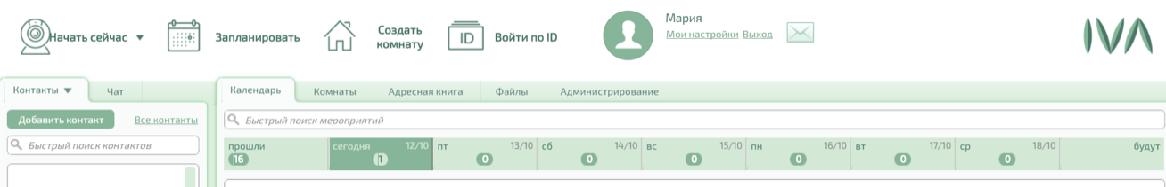

Календарь выполняет роль фильтра списка мероприятий. (При его помощи пользователь может вывести на экран все текущие, будущие и прошедшие мероприятия с его участием).

Разделы и ссылку в верхней части экрана:

1. Начать сейчас позволяет быстро создать мероприятие при помощи доступных пользователю шаблонов и сразу же перейти в него.
2. Запланировать позволяет заранее спланировать мероприятие и настроить его параметры.
3. Создать комнату позволяет создать комнату и настроить ее параметры.
4. Войти по ID позволяет быстро подключиться к мероприятию (комнате) по ID.
5. Ссылка Мои настройки – Открывает Панель с настройками пользовательского профиля.

## Настройки и создание мероприятия

При входе Система ВКС автоматически предложит разрешить доступ к камере и микрофону, которые можно настроить в браузерной строке.

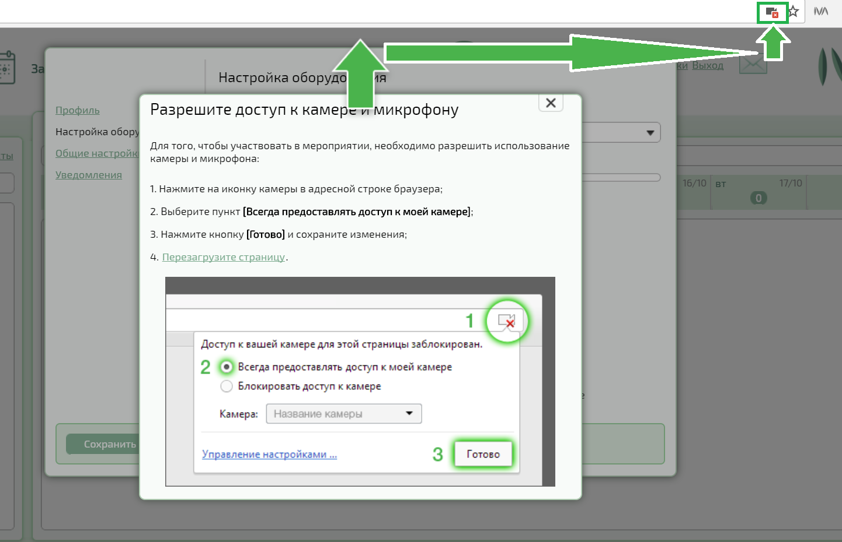

Для того чтобы создать мероприятие с главной страницы, нажать на кнопку Начать сейчас в верхнем левом углу Системы ВКС . (Для создания мероприятия будет использован шаблон по умолчанию) либо пользователь может выбрать шаблон мероприятия рядом с кнопкой в выпадающем списке.



Далее пользователь попадает в окно мероприятия. Перед этим пользователь должен выбрать оборудование или оставить его по умолчанию. После нажатия кнопки Сохранить и закрыть, он сможет войти в мероприятие.

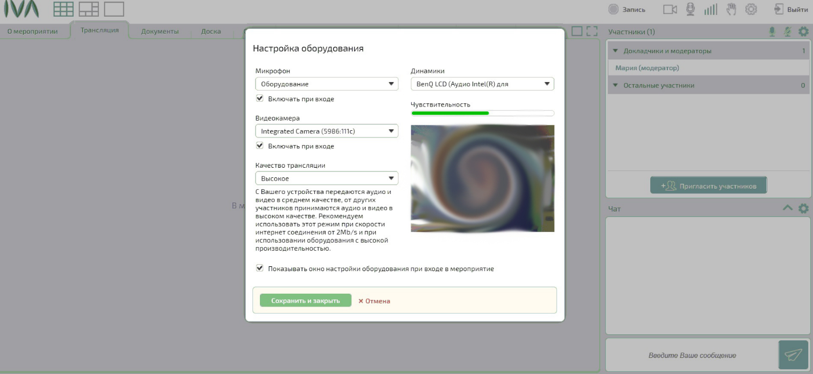

Для приглашения участников в Пользовательское мероприятие, необходимо перейти по кнопке Пригласить участников, расположенной на панели Участники. Откроется окно Управление участниками, которое содержит поле добавления участника по имени, E-Mail, номеру телефона или IP-адресу).

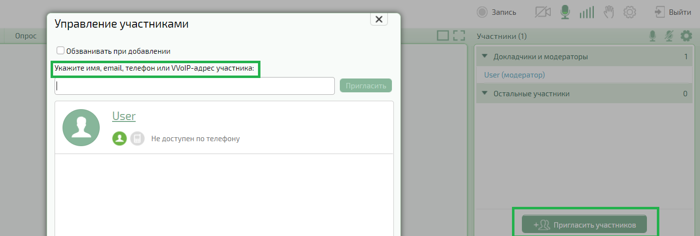

Одновременно с пользовательскими действиями во вкладке Календарь автоматически добавляется начавшееся мероприятие. Если пользователь выйдет из мероприятия, то увидит его в календаре:

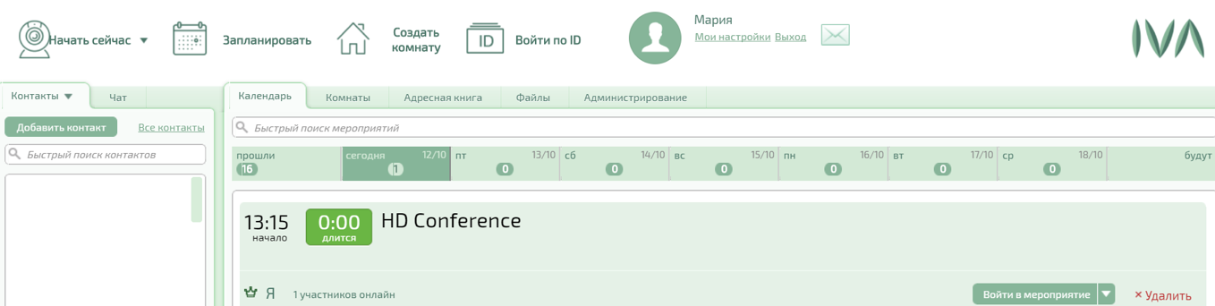

## Планирование мероприятия

Если необходимо заранее создать и самостоятельно настроить предстоящее мероприятие, то можно воспользоваться возможностью вкладки Запланировать, расположенной в верхней части главного окна системы. После чего, на экран будет выведено окно Планирования нового мероприятия.

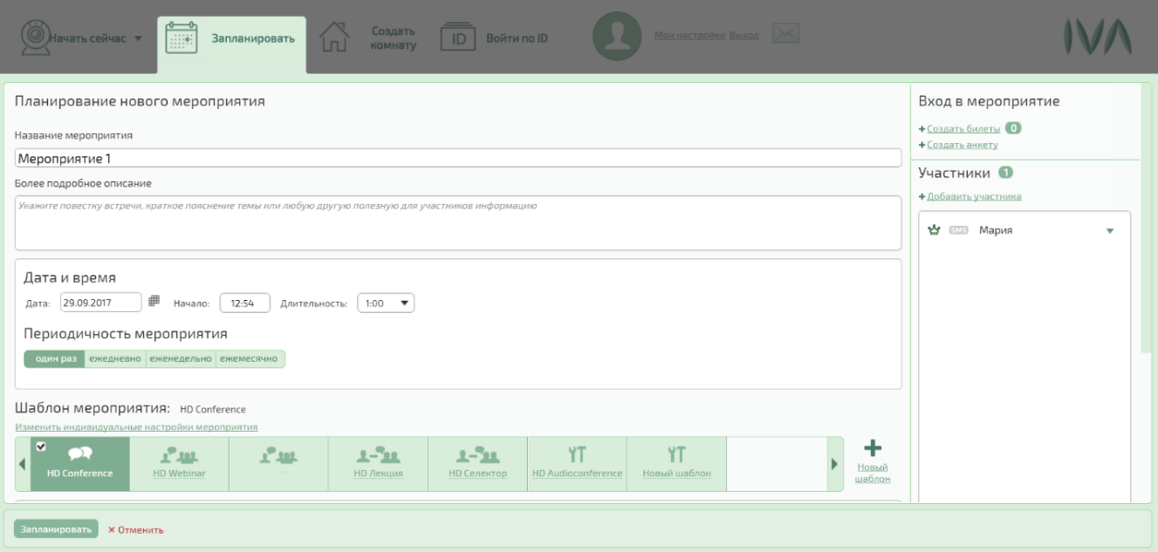

В этом окне можно отредактировать и задать параметры мероприятия. После того, как все желаемые параметры будут установлены, нажать кнопку Запланировать в нижней части окна. Если нужно закрыть окно планирования мероприятия без его создания, нажать кнопку Отменить.

По умолчанию при входе в мероприятие/комнату у пользователей, которым модератор дал право на трансляцию аудио и видео, открывается окно Настройка оборудования, если до этого не были настроены камера и микрофон.

Обратите внимания на вкладки панели мероприятия, с помощью которых пользователь может передавать графическую информацию, транслировать свой рабочий стол, создавать опросы и/или обмениваться документами.

## Создание комнаты

Комнаты – аналоги виртуальных переговорных комнат. Подходит для частых и спонтанных встреч и использует постоянные данные для входа.

Для того чтобы создать комнату, нажать на кнопку Создать комнату.



Откроется окно, аналогичное окну планирования мероприятия, за исключением настроек периодичности, и пользователь сможет задать параметры будущей комнаты.

Далее пользователь попадет на вкладку Комнаты, содержащую список комнат, которые он создал или в которые был приглашен.

## Чат

При входе в Систему ВКС будет доступна вкладка Чат, где можно отправлять текстовые сообщения участникам как онлайн, так и находясь в оффлайне. Также можно воспользоваться разделом Чат и во время мероприятий.

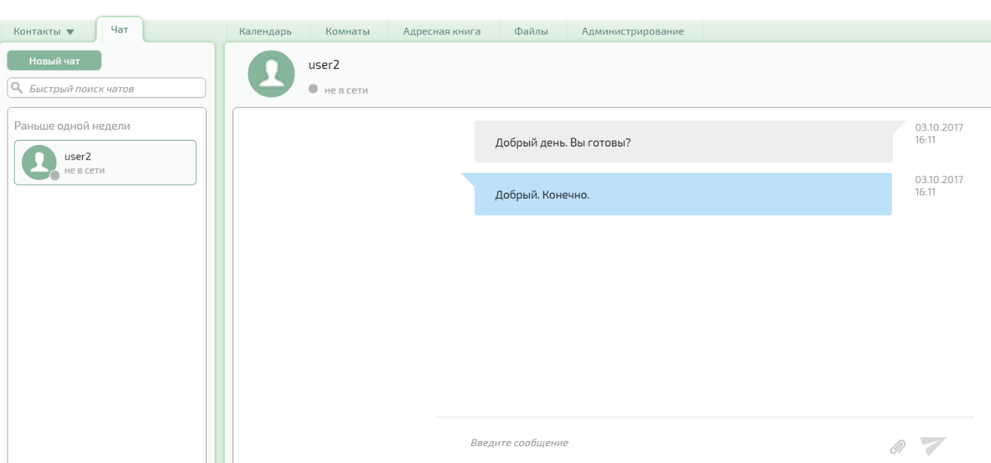

Ответы других пользователей будут появляться в окне сообщений по мере их поступления.

## Обращение в службу технической поддержки

При возникновении проблем во время работы с системой, нужно обратиться в службу технической поддержки. Для этого:

1. Перейти по ссылке «Пишите нам», расположенной в правом нижнем углу главной страницы системы.

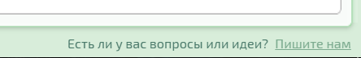

1. Заполнить поле «Тема».
2. Описать суть возникшей проблемы в поле «Текст сообщения».
3. Нажать кнопку «Отправить».

Все поля являются обязательными для заполнения.

